TARI OYAG KARYA ANJAR PURWANI DI SANGGAR SENI KUSUMA
KECAMATAN TARUMA JAYA KABUPATEN BEKASI

 Peppy Irmaniar Rahman, Tati Narawati, Agus Budiman
Departemen Pendidikan Tari, Universitas Pendidikan Indonesia, Jl. Dr. Setiabudhi No.229, Isola,
Kec. Sukasari, Kota Bandung, Jawa Barat 40145
Email peppyirmaniar77@student.upi.edu, Tnarawati@upi.edu, Agusbudiman@upi.edu

Abstrak

Tari Oyag merupakan jenis tari kreasi baru. Tari Oyag di Sanggar Seni Kusuma Kecamatan Taruma Jaya Kabupaten Bekasi merupakan salah satu jenis tari kreasi baru yang diciptakan untuk merespon permasalahan yang terjadi dalam ranah berkesenian. Dalam penelitian ini, fokus utama terletak pada koreografi, rias dan busana serta properti yang digunakan dalam tarian tersebut untuk dideskripsikan, sehingga diperoleh suatu hasil kajian yang ilmiah dan empirik. Metode yang digunakan dalam penelitian ini adalah metode deskriptif analisis dengan pendekatan kualitatif. Dalam penelitian ini, pengumpulan data dilakukan melalui triangulasi teknik dengan cara observasi, wawancara dan dokumentasi. Hasil penelitian ini menunjukkan bahwa koreografi didominasi oleh gerak pencak silat, jaipong dan mengambil dari intisari kesenian sisingaan. Rias dan busana pada Tari Oyag menonjolkan karakter laki-laki dalam tarian, seperti iket kepala, kaos, baju kampret, celana pangsi dan sarung.
Kata kunci: tari oyag, anjar purwani, bekasi, rias, busana

PENDAHULUAN
Kekayaan seni dan budaya yang dimiliki oleh Indonesia sangatlah beragam, keberagaman dapat dilihat hampir di setiap daerah yang ada. Setiap daerah memiliki ciri khas kebudayaan dan kesenian yang berbeda dengan keunikannya tersendiri sesuai dengan kondisi yang melatar belakanginya. Pengaruh letak geografis, kebiasaan masyarakat, kepercayaan, suku, ras dan teknologi turut mempengaruhinya. Sebagaimana diperjelas oleh Koentjaraningrat (Sumaryono, 2017) bahwa “Kebudayaan adalah keseluruhan sistem gagasan, tindakan dan hasil karya manusia dalam rangka kehidupan masyarakat yang dijadikan milik diri manusia dengan belajar”. Sementara itu, menurut (Triyanto, 2018) kebudayaan merupakan “keseluruhan pengetahuan, kepercayaan, dan nilai-nilai yang dimiliki oleh manusia sebagai makhluk sosial yang berisi perangkat-perangkat model pengetahuan atau sistem-sistem makna yang terjalin secara menyeluruh dalam simbol-simbol yang ditransmisikan secara historis”. Kebudayaan sejatinya akan terus berkembang selama manusia terus-menerus melangsungkan kehidupannya.

Salah satu bentuk kebudayaan yang berkembang hampir di seluruh daerah di Indonesia adalah seni tari. Tari merupakan salah satu warisan kebudayaan Indonesia yang agung yang dikembangkan selaras dengan perkembangan masyarakat yang sudah menginjak ke jenjang pembaruan (Pengaraian & Rokan, 2016). Sementara itu, menurut Hidajat (Wahyuni, 2017) “Tari merupakan sebuah bentuk seni yang mempunyai kaitan erat sekali dengan konsep dan proses koreografi yang bersifat kreatif”. Menari merupakan wujud dari ekspresi personal yang dipengaruhi oleh dorongan internal dari penciptanya seperti dorongan jiwa, rasa dan kepekaan artistik. Di samping itu, menari juga merupakan suatu ekpresi yang bersumbr dari dorongan ekternal dimana banyak sekalo faktor-faktor yang mempengaruhinya. Salah satu faktor eksternal yang mempengaruhi lahirnya suatu tarian adalah kondisi masyarakat dan lingkungan yang terjadi. Dalam hal ini bentuk merespon masalah yang berada pada kehidupan sehari-hari menjadi fokus permasalahan dalam penciptaan karya tari.
Tari Oyag merupakan salah satu jenis tari kreasi baru yang diciptakan oleh Anjar Purwani yang terinspirasi dari kesenian sisingaan dari daerah Subang. Tari kreasi baru yang ada di daerah Jawa Barat, salah satunya Tari Oyag, memiliki keunikan tersendiri mulai dari gerak yang menggambarkan karakter laki-laki/jajaka dengan sifat yang riang gembira, suka bercanda dan keakraban. Hal ini diperkuat oleh pernyataan Soedarsono (Pengaraian & Rokan, 2016) “Tari kreasi baru ialah ungkapan seni yang masih berpijak pada pola tradisi, tetapi merupakan garapan baru yang tidak berpijak pada standar yang ada”. Tari Oyag termasuk ke dalam tarian kelompok yang terdiri dari tiga orang penari ataupun lebih, yang di tarikan oleh laki-laki secara rampak. Walaupun tarian ini termasuk tarian kelompok, Tari Oyag juga bisa ditarikan sendiri atau individual. Akan tetapi, bila Tari Oyag ini ditarikan secara individual dengan hilangnya beberapa unsur gerak karena dalam penyajiannya terdapat struktur koreografi yang saling berhubungan antar penari. Namun, meskipun demikian hal tersebut sama sekali tidak berpengaruh terhadap esensi dari Tari Oyag.
Koreografi merupakan ujung tombak utama dalam sebuah tarian. Tubuh sebagai medium ekspresi sebuah karya tari menjadi penting untuk diperhatikan. Gerak dalam suatu tarian memiliki banyak ragamnya. Dalam Tari Oyag ini, penting untuk meninjau dari sudut pandang gerak atau koreografi sebagai satu kesatuan karya tari. “Dalam perkembangannya, koreografi diartikan sebagai pengetahuan penyusunan tari dan untuk menyebutkan hasil susunan tari” (Nurasih, 2015).
Dalam sebuah tarian, tak terkecuali untuk Tari Oyag, tata rias dan busana menjadi komponen yang sangat penting untuk menunjang seorang penari dalam melakukan suatu tarian. Dari segi tata rias, rias dalam seni tari merupakan salah satu kelengkapan yang penting dan sangatlah diperlukan untuk menunjukkan keindahan dalam tarian yang dibawakan dan membantu menegaskan karakter penari saat melakukan tarian pada suatu pertunjukkan (Candrawati, 2018).
Sedangkan dari tata busana, berfungsi sebagai penunjang penampilan yang dapat menyamarkan keserasian badan dan dapat memberikan tekanan yang kontras pada komponen gerak seorang penari (Candrawati, 2018).
Pembahasan Tari Oyag dari segi tata rias dan busana menjadi fokus dari penelitian ini. Meskipun terdapat koreografi yang bisa dijadikah satu bahasan khusus dan lebih terperinci.
Terdapat beberapa penelitian yang meneliti mengenai tata rias dan busana dalam tarian. Irma (2013) menganalisis latar belakang dan struktur gerak, termasuk tata rias dan busana tari Kadita. Selain itu, Gina (2015) menganalisis proses penciptaan tari, koreografi, tata rias dan busana tari Lodong Bogoran.
Namun dalam kasus tari Oyag, belum ada peneliti yang meneliti tata rias dan busana. Oleh karena itu, dalam penelitian ini kami menganalisis tata rias dan busana dalam tarian Oyag berdasarkan penjelasan dari narasumber atau pencipta Tari Oyag.

MeTODE PENELITIAN
Dalam penelitian ini menggunakan pendekatan penelitian deskriptif analisis dengan pendekatan kualitatif. Metode deskriftif ini digunakan untuk mendeskripsikan hasil dari penelitian yang telah ditemukan di lapangan dan dianalisis dengan menggunakan beberapa teori yang relevan. Dalam penelitian ini analisis digunakan untuk menemukan kebaruan data sebuah penelitian dan sebagai salah satu langkah untuk mengetahui masalah yang akan diteliti. (Sugiyono, 2017)
Penelitian ini berlokasi di Sanggar Seni Kusuma Kecamatan Taruma Jaya Kabupaten Bekasi. Dalam penelitian ini instrumen yang digunakan yaitu pedoman observasi, pedoman wawancara dan pedoman dokumentasi. Ketiga pedoman tersebut membantu peneliti untuk mempermudah dalam pelaksanaan penelitian dan memperoleh data yang valid. Adapun teknik pengumpulan data yang dilakukan oleh peneliti yaitu observasi yang bertempat di Sanggar Seni Kusuma untuk meninjau kondisi baik fasilitas dan kelengkapan sanggar secara umum. Selanjutnya teknik wawancara dilakukan kepada narasumber yang dalam hal ini adalah pencipta Tari Oyag yaitu Anjar Purwani. Wawancara bertujuan untuk mendapatkan informasi yang sebanyak-banyaknya dan mendetail terkait latar belakang, koreografi, rias dan busana dari Tari Oyag. Kemudian teknik dokumentasi dilakukan sebagai pendukung yang menguatkan peneliti selama proses pengumpulan data berlangsung. Sementara itu, teknik analisis data terdiri dari reduksi data, penyajian data dan penarikan kesimpulan.

HASIL PENELITIAN

Koreografi Tari Oyag
Untuk mendukung analisis atau pengkajian berkenaan dengan koreografi Tari Oyag, penulis menggunakan pendekatan etnokoreologi yang didalamnya berkenaan dengan gerak. “Etnokoreologi didefenisikan sebagai pengkajian ilmiah tentang tari mengenai segala hal penting yang terkait dengan kebudayaan, fungsi-fungsi keagamaan atau simbolismenya atau bahkan kedudukannya dalam masyarakat” (Hendra, 2018). Sementara itu, menurut (Narawati, 2003) mengemukakan “Apabila pada umumnya pada pakar tari mengutarakan ada tiga kategori gerak yang selalu dipergunakan dalam sebuah komposisi tari, yaitu gera berpindah tempat (locomotion), gerak murni (pure movement), dan gerak maknawi (gesture), dan Soedarsono menambahkan satu lagi, yaitu gerak penguat ekspresi (baton signal)”.
Koreografi dalam Tari Oyag adalah gerakan-gerakan yang sangat sederhana dan bisa diikuti karena memakai bentuk yang sudah ada. Tari Oyag merupakan ragam tari kreasi baru dengan perkembangan tari jaipongan dan pencak silat. Gerakan dalam tarian ini juga merupakan gerakan-gerakan yang terinspirasi dari kesenian sisingaan Subang. Sebagaimana dijelaskan oleh Sumandiyo dalam (Prastya, Kurnita, & Fitri, 2017) koreografi adalah proses seleksi dan pembentukkan gerak dengan tujuan khusus yang merupakan pendekatan koreografi.
Tari Oyag ini ditarikan secara kelompok namun tidak menutup kemungkinan ketika Tari Oyag ini ditarikan secara individual. Koreografi Tari Oyag memiliki 25 macam gerak pokok yang terbagi dalam tiga kategori gerak yaitu gerak Pure Movement (gerak murni), Gesture (gerak maknawi), dan Locomotion (gerak berpindah tempat). Dari ragam gerak tersebut kemudian peneliti akan mengkaji tiga kategori yang dikelompokkan dalam bentuk tabel sebagai berikut.

No. | Kategori Gerak | Nama Gerak
1. | Pure Movement (gerak murni) | - Lompat  - Sikap Pasang  - Besot Siku  - Suliwa  - Tebas Paha  - Rogok  - Tebas  - Tebas Jauh  - Gunting  - Gilek  - Peupeuh Pablang  - Tajong Bawah  - Oyag Sarung  - Kebut Sarung Bawah  - Pablang Lompat
2. | Gesture (gerak maknawi) | - Oyag Bahu
3. | Locomotion (gerak berpindah tempat) | - Ngalaga  - Jérété  - Parunten  - Tajong Atas  - Lompat Nepak  - Lompat Angkat  - Langkah Kait Sarung  - Mincid  - Kebut Sarung Atas

Gerak tersebut selanjutnya dikaji serta dianalisis dengan berdasarkan frekuensi ragam gerak itu muncul dan menjadi ciri khas dari Tari Oyag ini. Setelah dilakukan akumulasi, dapat disimpulkan bahwa karakter gerak dari Tari Oyag ini menggambarkan karakter laki-laki dengan lebih banyak kategori gerak Pure Movement (gerak murni) dan Locomotion (gerak berpindah tempat). Karakter yang ingin dimunculkan dalam tarian ini sejalan dengan latar belakang diciptakannya Tari Oyag yaitu ingin menggerakan penari laki-laki. Dengan demikian, dapat disimpulkan ciri khas dari Tari Oyag adalah sebagai berikut.
- Kategori gerak Pure Movement (gerak murni) yaitu Oyag Sarung. gerak ini termasuk ke dalam gerak murni karena pada gerak oyag sarung tidak memiliki arti khusus yang terkandung di dalamnya. Sebagaimana dijelaskan oleh (Soedarsono, 1986) bahwa “gerak murni ialah gerak yang digarap sekedar untuk mendapatkan bentuk yang artistik dan tidak dimaksudkan untuk menggambarkan sesuatu”. Pada gerak oyag sarung, gerakan dilakukan dengan posisi badan menghadap ke serong kanan, kedua kaki membentuk posisi sila dengan kaki kanan sedikit terbuka ke depan, kemudian kedua tangan memegang sarung yang dibentangkan, lengan kanan ditekuk dan lengan kiri lurus ke serong kiri, arah pandang melihat ke serong kiri. Pada gerak ini melakukan gerakan torso dengan bahu yang mengikuti.
- Kategori gerak Gesture (gerak maknawi) yaitu Oyag Bahu. Gerak ini menjadi gerak maknawi karena pada gerak oyag bahu terdapat makna yang tekandung di dalamnya. Menurut (Soedarsono, 1986) bahwa “gerak tari yang telah distilir dan mengandung arti dalam dunia tari lazim disebut gesture atau gerak maknawi". Dalam hal ini Oyag bahu memiliki makna menggambarkan gerak yang terinspirasi dari sisingaan. Gerakan tersebut dilakukan dengan posisi badan condong ke depan, kaki membentuk posisi emok, kemudian kedua lengan sedikit menekuk dan menempel pada lantai dengan telapak tangan terbuka, arah pandang melihat ke bawah lalu ke depan. Pada gerakan oyag bahu yaitu menggerakan bahu ke kiri dan ke kanan saling bergantian dengan kedua lengan menempel pada lantai.
- Kategori gerak Locomotion (gerak berpindah tempat) yaitu Jérété. Gerak ini menjadi gerak locomotion karena gerakan mengalami berpindahan temapat yang berkaitan dengan desain lantai. Sebagaimana dikemukakan oleh (Soedarsono, 1986) bahwa “Yang dimaksud dengan desain lantai atau floor design ialah garis-garis di lantai yang dilalui oleh penari atau garis-garis di lantai yang dilalui oleh seorang penari atau garis-garis di lantai yang dibuat oleh formasi atau kelompok”. Gerak jérété dilakukan dengan posisi badan sedikit condong ke depan, kedua kaki diangkat saling bergantian, kedua tangan ditekukkan dan memegang celana bagian atas, arah pandang melihat ke depan lalu mengikuti perpindahan posisi badan.
Ketiga gerakan di atas merupakan gerakan yang menjadi ciri khas dari Tari Oyag. Gerakan pada Tari Oyag ini terlihat gagah dan bertenaga sesuai dengan penggambaran karakter yang ingin dimunculkan serta iringan musik yang memiliki tempo yang enerjik. Setelah analisis yang mendalam didapat kesimpulan bahwa gerakan dalam Tari Oyag sebagian besar mengambil gerakan pencak silat, jaipong dan sisingaan. Dalam pembahasan sebelumnya telah dipaparkan terkait gerakan yang ditampilkan merupakan gerak yang dapat dilakukan oleh siapa saja tidak hanya oleh penari profesional sekalipun melainkan orang yang bukan penari bisa melakukannya karena gerak pada tarian ini sangat sederhana yang bisa diikuti.

Tata Rias Tari Oyag
Tata rias memiliki fungsi membantu menonjolkan ekspresi wajah seorang penari. Tata rias bukan saja sekadar mengubah wajah asli, namun tata rias diselaraskan sesuai dengan tokoh atau peranan yang dibawakan oleh penari. Sebagaimana dikemukakan oleh (Candrawati, 2018) rias tari dalam seni tari merupakan salah satu kelengkapan yang penting. Terdapat dua faktor yang menjadikan rias tari sangat penting yaitu (a) Tata rias merupakan bagian yang berkaitan dengan pengungkapan tema atau isi cerita, maka tata rias merupakan salah satu aspek estetik yang disajikan atau sesuatu yang ditarikan. (b) Tata rias sebagai salah satu upaya untuk memberikan ketegasan atau kejelasan dari anatomi wajah, karena sajian tari pada umumnya disaksikan oleh penonton dengan jarak yang cukup jauh, yaitu antara 5-7 meter. Sementara itu, menurut (Harymawan, 1993) mengemukakan bahwa “Tata rias adalah seni menggunakan bahan-bahan kosmetik untuk mewujudkan wajah peranan dengan memberikan dandanan atau perubahan pada para pemain di atas panggung/pentas dengan suasana yang sesuai dan wajar”. Tak terkecuali untuk Tari Oyag, rias merupakan salah satu elemen yang menunjang penampilan penari. Sama halnya dengan tarian yang lain, rias Tari Oyag dimaksudkan untuk menguatkan karakteristik laki-laki Sunda pada penari.
Salah satu bentuk kebudayaan yang berkembang hampir di seluruh daerah di Indonesia adalah seni tari. Tari merupakan salah satu warisan kebudayaan Indonesia yang agung yang dikembangkan selaras dengan perkembangan masyarakat yang sudah menginjak ke jenjang pembaruan untuk menguatkan karakter tarian disamping melalui koreografi dan busana.
Rias tari mempunyai berbagai macam kekhususan tersendiri. Adapun fungsi dari tata rias tari menurut (Rusliana, I & Sugiarto, 1977) sebagai berikut.
- Menyempurnakan penampilan wajah yang dilakukan pada penari yang tidak sesuai dengan karakter tari yang dibawakan.
- Membantu menunjukkan perwatakan atau karakter penari dengan mengubah tampilan wajah penari menyangkut aspek usia, ras, dan bentuk wajah.
- Memberikan efek gerak pada ekspresi wajah seorang penari di atas panggung, karena tampilan penari tampak datar ketika tertimpa cahaya lampu. Oleh karena itu, dibutuhkan tata rias untuk menampilkan dimensi wajah penari.
- Memperjelas garis-garis wajah sehingga terbentuk tampilan yang berbeda dengan wajah asli pemain.
Rias Tari Oyag memiliki kesan menonjolkan karakterisasi laki-laki Sunda sesuai dengan karakter dan gerak yang ada dalam tarian. Tata rias yang digunakan oleh penari dalam Tari Oyag yaitu menggunakan rias Prosthetic or character make up, misalnya mengubah bentuk alis, mata, hidung, penambahan jambang, jenggot, atau keperluan lainnya sesuai dengan tuntutan karakter yang akan dimainkan. Pemakaian bahan-bahan make up pada Tari Oyag seperti make up penari laki-laki Sunda.
Penggunaan rias dalam Tari Oyag disesuaikan berdasarkan karakter tokoh laki-laki yang menekankan pada raut muka yang gagah. Penambahan pada alis, jambang, kumis dan jenggot digunakan untuk mempertegas karakter, selain itu ditambahkan shading hidung untuk mempertegas bagian hidung. Kemudian penambahan perona pipi dimaksudkan untuk menegaskan bentuk tulang pipi. Sehingga kesan yang dihasilkan secara keseluruhan menggambarkan kegagahan laki-laki yang dalam hal ini adalah laki-laki Sunda dengan karakteristik yang ditampilkan dan tentunya didukung oleh pembawaan penari.
Menurut (Rosala, 1999) “Prosthetic or character make up, yaitu tata rias untuk meniru karakter lain sehingga sering disebut tata rias yang kompleks, artinya tata rias yang menghendaki perubahan-perubahan wajah pemeran. Misalnya mengubah bentuk alis, mata, hidung, penambahan jambang, jenggot, atau keperluan lainnya sesuai dengan tuntutan karakter yang akan dimainkan”. Rias Prosthetic or character make up yang merupakan tata rias untuk meniru karakter lain sehingga sering disebut tata rias yang kompleks, artinya tata rias yang menghendaki perubahan-perubahan wajah pemeran. Misalnya mengubah bentuk alis, mata, hidung, penambahan jambang, jenggot, atau keperluan lainnya sesuai dengan tuntutan karakter yang akan dimainkan. Meskipun jenis rias ini biasanya digunakan dalam kebutuhan teater atau film, namun dalam Tari Oyag ini rias yang digunakan sesuai dengan pengertian dari jenis rias tersebut. Hal ini dikarenakan penggunaan rias pada wajah dilakukan untuk meniru karakter tertentu berikut dengan perubahan beberapa bagian pada wajah.
Penggunaan rias wajah digunakan hanya saat pertunjukkan, selain itu rias wajah tidak diharuskan untuk digunakan atau natural. Rias pada bagian wajah dalam penggunaan make up meniru karakter lain disebut tata rias kompleks. Make up atau kosmetik yang digunakan untuk mengungkapkan karakter dalam Tari Oyag yaitu didukung dengan bahan-bahan, seperti:
- Alas Bedak atau Foundation, alas bedak ini digunakan sebagai alas dasar memulai rias, alas bedak ini dioleskan secara merata di seluruh wajah penari dengan menggunakan sponge agar hasilnya merata. Kemudian alas bedak harus disesuaikan dengan warna kulit asli dikarenakan agar hasilnya lebih menyatu dengan warna kulit penari.
- Bedak Tabur, digunakan setelah menggunakan alas bedak atau foundation agar rias terlihat lebih tahan lama tidak cepat memudar.
- Eyeshadow, warna yang digunakan dalam rias Tari Oyag yaitu menggunakan warna gelap dan tidak terlalu menonjol, penggunaannya sedikit tipis-tipis agar terlihat ketika berada di kursi penonton.
- Shading hidung atau Contour hidung, merupakan bayangan gelap yang diberikan di bagian tertentu terutama hidung, digunakan tipis-tipis untuk mempertegas bagian hidung. Warna shading yang digunakan adalah warna coklat gelap.
- Perona Pipi atau Blush On, digunakan untuk memerahkan pipi sehingga memberikan penampilan untuk menegaskan bentuk tulang pipi. Tetapi, untuk rias Tari Oyag ini menggunakan blush on tipis-tipis.
- Alis Cagak, digunakan untuk membentuk dan mempertegas hingga hasilnya terlihat lebih gagah, warna alis yang digunakan adalah warna hitam.
- Jambang atau Godeg, digambarkan di dekat telinga dengan cara di arsir hampir menyerupai bentuk kapak berwarna hitam.
- Kumis, digunakan untuk mempertegas karakter sehingga hasilnya terlihat lebih gagah.
- Cedo Jenggot, digambarkan dengan membentuk jenggot berwarna hitam.
Dari paparan tata rias yang digunakan dalam Tari Oyag di antaranya, alas bedak atau foundation, bedak tabur, eyeshadow, shading atau contouring hidung, perona pipi atau blush on, alis cagak, godeg, kumis dan cedo jenggot. Dari keseluruhan make up tersebut dapat menambah kesan lebih gagah untuk penari yang secara khusus digunakan hanya pada saat pertunjukkan tertentu saja.
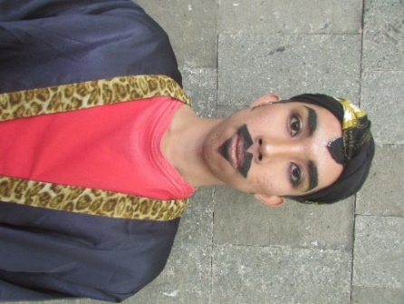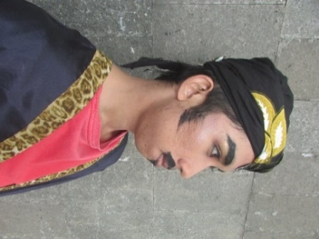
Gambar 1.1 Tata Rias Wajah Tari Oyag (tampak depan dan samping)
(Foto: Rahman, 2020)

Penggunaan rias pada Tari Oyag pada dasarnya diperuntukan bagi penari yang membawakan tarian dalam satu kesatuan pergelaran atau pentas. Dengan demikian rias atau make up Tari Oyag juga menunjang penampilan penari dengan didukung oleh stage berikukut kelengkapannya seperti lighting guna mendukung dan memaksimalkan pergelaran.
Lain halnya dengan tari yang dibawakan di tempat lain yang dalamhal ini selain ditampilkan pada pergelaran atau pentas. Penggunaan rias atau make up menjadi tidak diwajibkan. Hal tersebut dikarenakan bahwa upaya memasyarakatkan Tari Oyag ini harus mendukung berbagai kalangan, baik itu penari maupun yang bukan penari. Penggunaan rias tentunya bagi sebagian besar orang yang bukan penari akan menjadi suatu hal yang dapat menjadi pertimbangan. Dengan demikian fleksibilitas penggunaan rias menjadi tidak wajib dengan maksud untuk tidak memberatkan bagi penari atau jika penggunaan rias tidak memungkinkan untuk diaplikasikan pada penari. Karenanya, memasyaraatkan Tari Oyag tidak terkesan rumit dengan aturan-aturan yang tetap melainkan dapat menyesuaikan dengan kondisi yang ada.

Busana Tari Oyag
Busana yang digunakan dalam Tari Oyag merupakan busana yang sangat sederhana disesuaikan dengan konsep garapan mengikuti gambaran sebagai masyarakat Sunda. Karakteristik yang ingin ditonjolkan dengan mengacu pada ciri khas busana yang dipakai oleh masyarakat laki-laki Sunda dalam kehidupan sehari-hari. Sebagaimana menurut (Caturwati, 1998) memaparkan bahwa tata busana dapat diklasifikasikan ke dalam tiga jenis, yaitu:
- Busana sehari-hari, yang digunakan sebagai pelengkap hidup bermasyarakat dan menambah keindahan, misalnya busana rumah, sekolah dan kerja.
- Busana khusus, yang digunakan pada waktu peristiwa dan tempat khusus, misalnya busana upacara, adat dan daerah.
- Busana pertunjukkan, busana yang digunakan pada waktu pentas misalnya busana drama, tari dan pertunjukkan.
Dalam hal ini, jenis busana tradisional yang digunakan oleh laki-laki pada suku Sunda sehari hari digunakan untuk keperluan pertunjukan. Meski terlihat sederhana, namun tetap dengan konsep garapan yang dibawakan. Mennjolkan karakter masyarakan Sunda khususnya laki-laki mmenjadi poin penting guna menunjang keseluruhan elemen Tari Oyag disamping koreografi atau gerakan dan rias atau make up.
Busana tari dalam tarian merupakan satu kesatuan, karena busana tari merupakan salah satu pendukung dalam tarian. Pada prakteknya busana yang digunakan beragam jenisnya sehingga perlu pemahaman yang baik agar penggunaan busana sesuai dengan karakter dari tarian. Busana tersebut terdiri dari iket kepala, kaos, baju kampret, celana pangsi dan sarung. Busana yang menjadi ciri khas dari Tari Oyag ini yaitu terdapat pada sarung, karena sarung ini sudah menjadi satu kesatuan dalam kehidupan masyarakat Sunda terutama laki-laki. Di samping itu, sarung menjadi properti dalam Tari Oyag. Berikut ini merupakan bagian-bagian pada busana Tari Oyag:
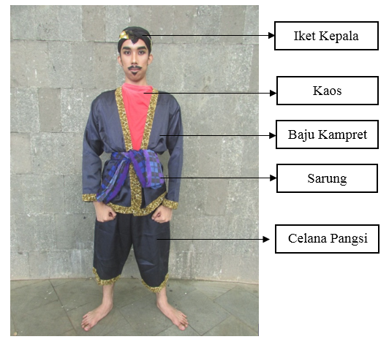
Gambar 1.2 Busana Tari Oyag
(Foto: Rahman, 2020)

Untuk meninjau lebih rinci terkait dengan busana Tari Oyag, berikut ini merupakan paparan disertai penjelasannya:
No. | Gambar Busana Tari Oyag | Nama Busana | Keterangan
1. | 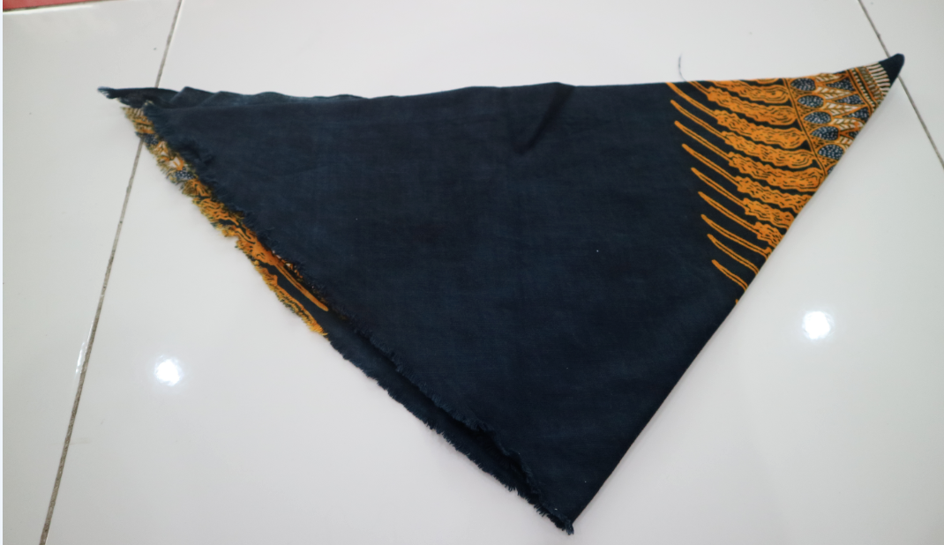  Gambar 1.3 Iket Kepala  (Foto: Rahman, 2020) | Iket Kepala | Iket ini digunakan pada Tari Oyag untuk dijadikan penutup kepala.
2. | 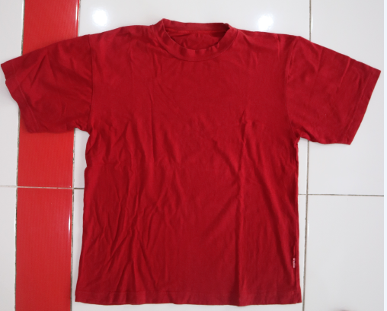  Gambar 1.4 Kaos  (Foto: Rahman, 2020) | Kaos | Kaos pada Tari Oyag ini digunakan untuk menutupi seluruh dada, bahu, tangan dan perut yang tidak memiliki kancing.
3. | 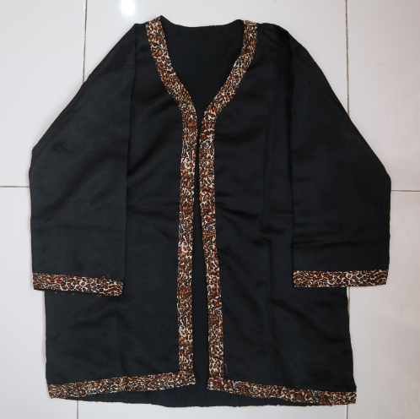  Gambar 1.5 Baju Kampret  (Foto: Rahman, 2020) | Baju Kam-pret | Baju kampret pada Tari Oyag ini digunakan setelah memakai kaos.
4. | 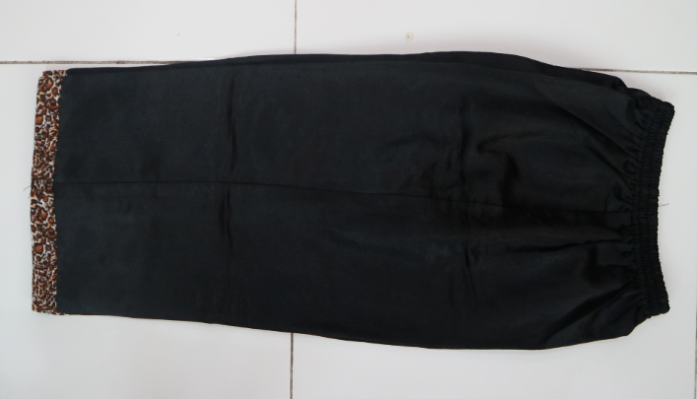  Gambar 1.6 Celana Pangsi  (Foto: Rahman, 2020) | Celana Pangsi | Celana pangsi merupakan celana yang dipakai oleh penari, panjangnya sekitar ¾. Celana ini digunakan setelah memakai kaos.
5. | 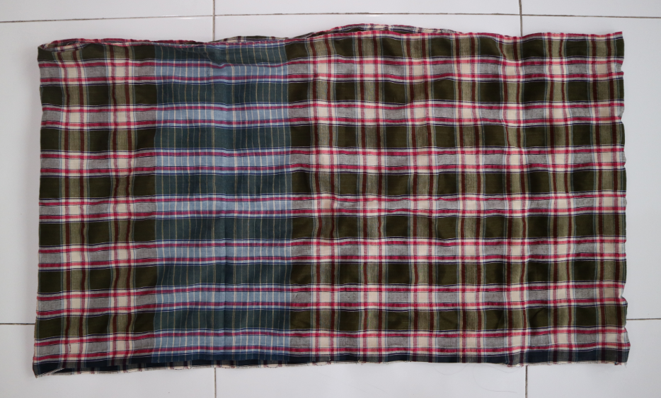  Gambar 1.7 Sarung  (Foto: Rahman, 2020) | Sarung | Sarung pada Tari Oyag ini digunakan sebagai properti.

Dari hasil analisis dan data-data yang diperoleh, busana yang digunakan dalam Tari Oyag yaitu busana yang sangat sederhana. Penggambaran pada kostum benar-benar sederhana disesuaikan dengan pakaian masyarakat Sunda secara tradisional, baju kampret dan celana pangsi sudah lumrah digunakan dalam kehidupan sehari-hari khususnya laki-laki. Sementara itu, iket digunakan sebagai pelengkap dari baju kampret dan celana pangsi serta sering digunakan ketika rebo nyunda. Kaos yang menjadi pakaian dalam merupakan perpaduan dari budaya modern dan tradisional. Busana Tari Oyag pada dasarnya merupakan kreasi dari pencipta tari sendiri yang memadupadankan unsur budaya Sunda dan sedikit sentuhan modern pada kaos. Secara keseluruhan busana Tari Oyag ingin menunjukkan kesederhanaan dari segi busana, sehingga dalam penggunaannya tidak memerlukan busana yang khusus, namun mudah dicari dan didapatkan karena banyak digunakan oleh masyarakat Sunda.

Properti Tari Oyag
Properti yang digunakan dalam Tari Oyag yaitu Sarung. sarung di sini menggambarkan bagaimana kesederhanaan masyarakat Sunda dalam berpakaian, disisi lain sarung sebagai kelengkapan dalam ibadah Shalat menjadi poin penting yang menggambarkan bahwa masyarakat Sunda selalu ingat terhadap ibadah. Berdasarkan hasil pemaparan dari narasumber properti sarung digunakan oleh penari agar adanya variasi dalam gerakan.
Sarung sebagai properti termasuk ke dalam kategori Dance Property yang mana merupakan properti yang dipakai saat tarian dilakukan. Sarung digunakan sebagai properti dalam beberapa gerak Tari Oyag menjadi menambah kesan bersemangat dan riang gembira. Selain sebagai properti, sarung juga dapat berfungsi sebagai busana. Sarung sebagai busana merupakan budaya khas masyarakat dalam hal keagamaan yang secara turun temurun menjadi kebiasaan bagi masyarakat Sunda untuk dipakai dalam kehidupan sehari-hari. Sementara itu, dalam busana sarung diikatkan di pinggang sebagai sabuk.
Gambar 1.8 Properti Tari Oyag
(Foto: Rahman, 2020)

KESIMPULAN
Berdasarkan hasil analisis, maka peneliti penyimpulkan bahwa Tari Oyag terdapat 25 gerakan pokok yang terdiri dari (1) 15 gerak Pure Movement (gerak murni), (2) 1 gerak Gesture (gerak maknawi), dan (3) 9 gerak Locomotion (gerak berpindah tempat).
Tata rias yang digunakan dalam Tari Oyag merupakan jenis Prosthetic or character make up yaitu tata rias untuk meniru karakter lain sehingga sering disebut tata rias yang kompleks, artinya tata rias yang menghendaki perubahan-perubahan wajah pemeran. Rias Tari Oyag terdiri dari Alas Bedak atau Foundation, alas bedak ini digunakan sebagai alas dasar memulai rias, alas bedak ini dioleskan secara merata di seluruh wajah penari dengan menggunakan sponge agar hasilnya merata. Kemudian alas bedak harus disesuaikan dengan warna kulit asli dikarenakan agar hasilnya lebih menyatu dengan warna kulit penari. Selanjutnya penggunaan Bedak Tabur, digunakan setelah menggunakan alas bedak atau foundation agar rias terlihat lebih tahan lama tidak cepat memudar. Di samping itu, penambahan eye shadow berwarna gelap yang digunakan tipis-tipis untuk memperjelas ketika berada di atas panggung pertunjukkan. Shading hidung atau Contour hidung, merupakan bayangan gelap yang diberikan di bagian tertentu terutama hidung, digunakan tipis-tipis untuk mempertegas bagian hidung. Warna shading yang digunakan adalah warna coklat gelap. Perona Pipi atau Blush On, digunakan untuk memerahkan pipi sehingga memberikan penampilan untuk menegaskan bentuk tulang pipi. Tetapi, untuk rias Tari Oyag ini menggunakan blush on tipis-tipis dan tidak terlalu tebal. Kemudian penggunaan alis menggunakan jenis alis cagak sehingga menambah kesan gagah. Jambang atau Godeg, digambarkan di dekat telinga dengan cara di arsir hampir menyerupai bentuk kapak berwarna hitam. Kumis, digunakan untuk mempertegas karakter sehingga hasilnya terlihat lebih gagah. Terakhir Cedo Jenggot, digambarkan dengan membentuk jenggot berwarna hitam.
Tata busana Tari Oyag terdiri dari Iket Kepala, Kaos, Baju Kampret, Celana Pangsi dan Sarung. Busana tersebut umumnya merupakan busana yang dipakai oleh masyarakat laki-laki Sunda. Sementara itu, sarung selain sebagai busana juga berfungsi sebagai properti. Sarung sebagai busana menjadi semacam pelengkap ciri khas karakter laki-laki, sementara itu sarung sebagai properti digunakan untuk keperluan gerakan dalam Tari Oyag. Dengan demikian hasil kesimpulan dalam penelitian terkait Tari Oyag yang ditinjau dari aspek latar belakang, koreografi, tata rias, busana dan properti.

daftar pustaka
Candrawati, M. L. (2018). Modul Pengembangan Keprofesian Berkelanjutan. Jakarta: Kementrian Pendidikan dan Kebudayaan.
Caturwati, E. (1998). Rias Busana Tari Sunda. Bandung: STSI Press.
Harymawan, R. (1993). Dramaturgi. Bandung: Rosda Karya.
Hendra, D. F. (2018). Tari Inla Membangkitkan Nilai Spiritualitas Manusia dengan Pendekatan Etnokoreologi. Jurnal Pendidikan Dan Kajian Seni, 3(2), 149–165. https://doi.org/10.30870/jpks.v3i2.4582
Narawati, T. (2003). Wajah Tari Sunda Dari Masa Ke Masa. Bandung: P4ST UPI.
Nurasih, N. (2015). Kajian Koreografi Dan Nilai Estetis Tari Topeng Kresna Di Desa Slarang Lor Kecamatan Dukuhwaru Kabupaten Tegal. 1–144.
Pengaraian, P., & Rokan, K. (2016). No Title. 3(1), 34–46.
Prastya, A., Kurnita, T., & Fitri, A. (2017). Analisis Koreografi Tari Kreasi Jameun di Sanggar Rampoe Banda Aceh. Jurnal Ilmiah Mahasiswa Program Studi Pendidikan Seni Drama, Tari, Dan Musik, Unsiyah, II(1), 1–12.
Rosala, D. (1999). Bunga Rampai Tarian Khas Jawa Barat. Bandung: Humaniora Utama Press.
Rusliana, I & Sugiarto, T. (1977). Pengetahuan Tari. Bandung: ASTI.
Soedarsono, D. (1986). Pengetahuan Elementer Tari Dan Beberapa Masalah Tari. Jakarta: Direktorat Kesenian.
Sugiyono. (2017). Metode Penelitian Kuantitatif, Kualitatif dan R&D. Bandung: Alfabeta.
Sumaryono. (2017). Antropologi Tari. Yogyakarta: Badan Penerbit Kreativa Yogyakarta.
Triyanto. (2018). Pendekatan Kebudayaan dalam Penelitian Pendidikan Seni. Jurnal Imajinasi, XII(1), 65–76.
Wahyuni, A. dkk. (2017). Meningkatkan Kreativitas Tari Dengan Model Environmental Learning Pada Pembelajaran Seni Di MTsN 2 Pontianak. Pontianak: Universitas Tanjungpura.

